PROYECTO SISTEMAS INTELIGENTES

GIAN CARLOS FIGUEROA

CODIGO: 1701320174

JORGE ALEJANDRO AGUIRRE

CODIGO: 1701313539

DOCUMENTACIÓN

JAIRO IVAN VELEZ

DOCENTE

UNVIERSIDAD DE CALDAS

FACULTAD DE INGENIERÍAS

INGENIERÍA DE SISTEMAS Y COMPUTACIÓN

SISTEMAS INTELIGENTES

MANIZALES CALDAS

DICIEMBRE DEL 2017

ESTRATEGIA DE SOLUCIÓN

Justificación general:

Construir un mapa a través de matriz que tenga objetos de tipo agente, caja, marcador y muro, y haciendo uso del algoritmo A\* se pretendió encontrar un camino del agente a la caja y de la caja al marcador y con este último camino construir la ruta del agente para llevar la caja al destino. Se tiene una clase agente jade receptora que recibe las asignaciones como es el agente que referencia, la caja y el marcador, y luego realiza el A\* en este agente el camino obtenido lo devuelve a la clase agente JADE envidadora que tiene una referencia a la GUI

Clases / Metodos:

* AEstrella:
  + actualizarFinAgente:
  + nodoOpuesto:
  + ejecutar:
  + ruta:
  + camino:
  + reversa:
  + vecinos:
  + objetivo:
  + fMenor:
  + evaluacionVecinos:
* Util:
  + guardarMapa:
  + cargarMapa:
  + actualizarMapa:
  + actualizarAgentes:
  + EjecutarJuegoUnAgente:
* Cuadro
* Agente:
  + tipoMovimiento:
  + run:
* Caja
* Marcador
* Muro
* AgenteEJADE
  + enviarAsignaciones (Clase):
  + enviarColisiones (Clase):
* AgenteRJADE
  + recibeAsignacion (Clase):
* Mapa:
  + encontrarACM
  + clonarMapa
* AreaItems

DIAGRAMA DE CLASES

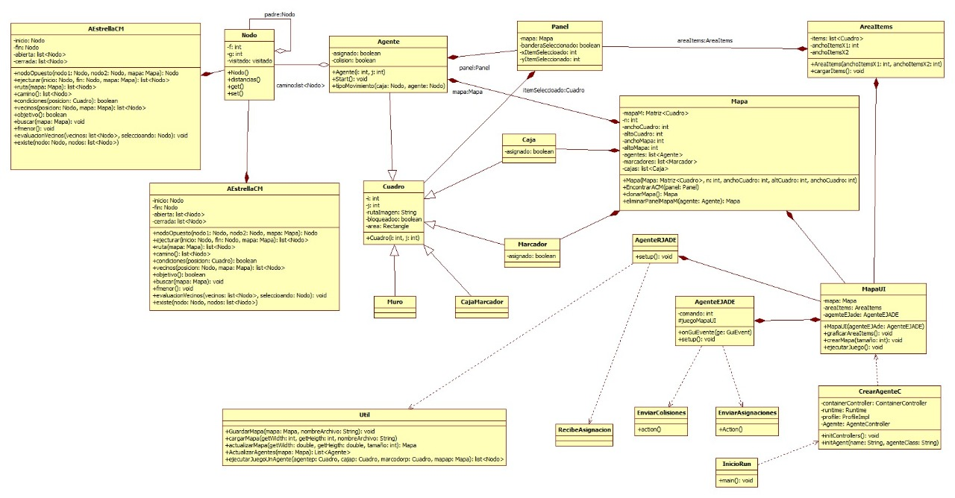

DIAGRAMA DE ARQUITECTURA

